ข้อมูล ณ วันที่ 21 มีนาคม 2567
รายงานการปฏิบัติราชการประจำเดือนธันวาคม 2566

รายงานการปฏิบัติราชการประจำเดือน ธันวาคม 2566
ประจำปีงบประมาณ พ.ศ. 2567
สถานีตำรวจภูธรสิรินธร

1. งานสืบสวน
6 ธ.ค. 2566
เมื่อวันที่ 6 ธ.ค.2566 ได้มีการจับกุมตัวผู้ต้องหา“มียาเสพติดให้โทษประเภทที่ 1 (ยาบ้า) ไว้ในความครอบครองโดยไม่ได้รับอนุญาตและเสพยาเสพติดให้โทษประเภท1(ยาบ้า)โดยฝ่าฝืนกฎหมาย” จำนวน 1 ราย 1 คน
รายละเอียดการปฏิบัติงาน วันนี้ ( 6 ธ.ค. ๒๕๖6 ) เวลาประมาณ 11.00 น. เจ้าหน้าที่ตำรวจชุดจับกุมได้รับแจ้งจากสายลับว่าที่บริเวณบ้านเลขที่ 49 หมู่ 3 ต.คำเขื่อนแก้ว อ.สิรินธร จ.อุบลราชธานี มีการมั่วสุมเสพยาเสพติดกัน เจ้าหน้าที่ตำรวจชุดจับกุมจึงได้เข้าตรวจสอบบริเวณบ้านหลังดังกล่าว พบนายอุทัย หรือ ต้อม กุลบุตร ( ซึ่งเป็นบุคคลที่มีพฤติกรรมเกี่ยวข้องกับยาเสพติดมาก่อน ) นั่งอยู่ในบ้านท่าทางมีพิรุธน่าสงสัย จึงได้เข้าแสดงตัวเป็นเจ้าที่ตำรวจเพื่อตรวจสอบ จึงได้เข้าแสดงตัวเป็นเจ้าที่ตำรวจเพื่อขอตรวจค้น ซึ่งนายอุทัยฯ ก็ยินยอมให้เจ้าหน้าที่ตำรวจตรวจค้นโดยสมัครใจ ก่อนทำการตรวจค้นเจ้าหน้าที่ตำรวจได้แสดงความบริสุทธิ์ให้นายอุทัยฯ ดูจนเป็นที่พอใจแล้วจึงเริ่มทำการตรวจค้น ผลการตรวจค้นพบยาเสพติดให้โทษประเภทที่ 1 ( เมทแอมเฟตามีน ) ยาบ้าเม็ดสีแดง จำนวน 10 เม็ด บรรจุอยู่ในถุงพลาสติกใสซุกซ่อนอยู่ในกระเป๋ากางเกงด้านหน้าข้างขวาตัวที่ผู้ต้องหาสวมใส่อยู่ขณะตรวจค้น เจ้าหน้าที่ตำรวจได้ สอบถามนายอุทัยฯ รับว่าตนได้ซื้อยาบ้ามาจากนายต้าไม่ทราบชื่อ –สกุล ราษฎร บ้านห้วยไผ่ อ.โขงเจียม จ.อุบลราชธานี และตนได้เสพยาบ้าไปแล้ว จำนวน 2 เม็ด เมื่อช่วงเช้าวันที่ 6 ธ.ค. 2566 ที่ป่าละเมาะข้างบ้าน จากนั้น เจ้าหน้าที่ตำรวจจึงได้ขอตรวจปัสสาวะเบื้องต้นเพื่อหาสารเสพติด ( แมทแอมเฟตามีน ) ซึ่งนายอุทัยฯ ก็ยินยอมให้ตรวจปัสสาวะด้วยความสมัครใจ ผลการตรวจปัสสาวะเบื้องต้นให้ผลบวก ( + ) เจ้าหน้าที่ตำรวจชุดจับกุมจึงเชิญตัวนายอุทัยฯ ไปตรวจปัสสาวะที่โรงพยาบาลสิรินธรเพื่อยืนยันผลซ้ำผลตรวจจากโรงพยาบาลสิรินธรได้ผลบวก ( + ) จึงแจ้งสิทธิและข้อกล่าวหาให้นายอุทัยฯ ทราบว่า “ มียาเสพติดให้โทษประเภทที่ 1 ( เมทแอมเฟตามีน ) ไว้ในความครอบครองโดยไม่ได้รับอนุญาต และ เสพยาเสพติดให้โทษประเภทที่ 1 (เมทแอมเฟตามีน) โดยฝ่าฝืนต่อกฎหมาย “ ซึ่งนายอุทัยฯ ทราบและเข้าใจดีแล้วให้การรับสารภาพตลอดทุกข้อกล่าวหา เสร็จแล้วจึงนำตัวผู้ต้องหาพร้อมของกลาง และ เอกสารประกอบคดี ส่ง พงส.สภ.สิรินธร เพื่อดำเนินการตามกฎหมายต่อไป

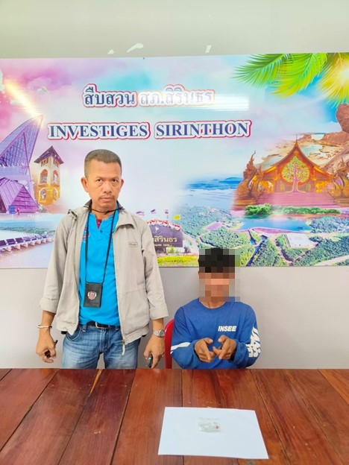

18 ธ.ค.2566
เมื่อวันที่ 18 ธ.ค.2566 ได้มีการจับกุมตัวผู้ต้องหา“มีไว้ในครอบซึ่งยาเสพติดให้โทษประเภทที่ 1 (เมทแอมเฟตามีน ไฮโดรคลอไรด์) เพื่อเสพโดยไม่ได้รับอนุญาต และ เสพยาเสพติดให้โทษประเภท1(เมทแอมเฟตามีน)โดยฝ่าฝืนต่อกฎหมาย” จำนวน 1 ราย 1 คน
รายละเอียดการปฏิบัติงาน วันนี้ ( 18 ธ.ค. ๒๕๖6 ) เวลาประมาณ 14.10 น. เจ้าหน้าที่ตำรวจชุดจับกุมได้รับแจ้งจากสายลับว่ามีกลุ่มวัยรุ่นมั่วสุมลักลอบจำหน่ายและเสพยาเสพติดให้โทษ(ยาบ้า)ที่บริเวณป่าละเมาะด้านทิศตะวันตกบ้านสุขสำราญ หมู่ที่ 9 ต.นิคมสร้างตนเองลำโดมน้อย อ.สิรินธร จ.อุบลราชขธานี โดยแจ้งข้อกล่าวหาให้ผู้ต้องหาทราบว่า”มีไว้ในในครอบครองซึ่งยาเสพติดให้โทษประเภทที่ 1 (เมทแอมเฟตามีน ไฮโดรคลอไรด์)โดยไม่ได้รับอนุญาต และ เสพยาเสพติดให้โทษประเภท 1 (เมทแอมเฟตามีน)โดยฝ่าฝืนต่อกฎหมาย”นายพีระพงค์ (โชค) หมายสุข ผู้ต้องหาทราบและเข้าใจดีแล้วให้การรับสารภาพตลอดทุกข้อกล่าวหา โดยรับว่าได้มาซื้อยาบ้ากับนายศราวุธ (ออย) เหลือผล ที่ป่าละเมาะบ้านสุขสำราญ หมู่ที่ 9 ต.นิคมสร้างตนเองลำโดมน้อย อ.สิรินธร จ.อุบลราชธานี ด้วยเงินจำนวน 200 บาทได้ยาบ้าจำนวน 3 เม็ดและได้เสพยาบ้าหลังจากที่รับเอายาบ้าจากนายศราวุธ (ออย) เหลือผล ที่ป่าละเมาะจำนวน 1 เม็ดเหลือยาบ้าที่บรรจุอยู่สติ๊กเกอร์ปิดขวดน้ำสีแดงจำนวน 2 เม็ด ที่เจ้าหน้าที่ตำรวจชุดจับกุมทำการตรวจค้นเจอในกระเป๋าสะพายสีขาวที่ข้าฯนายพีระพงค์ (โชค) หมายสุข สะพายมา เสร็จแล้วจึงนำตัวผู้ต้องหาพร้อมของกลาง และ เอกสารประกอบคดี ส่ง พงส.สภ.สิรินธร เพื่อดำเนินการตามกฎหมายต่อไป

